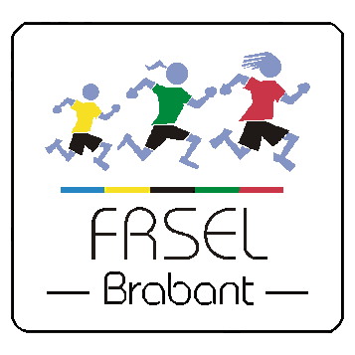
Résultats du tournoi de Basket-ball
Garçons Cadets
Enseignement secondaire

Mercredi 2 mars 2016

Cadets

Etablissements participants
Groupe 1 : CVDA Centre Scolaire Saint-Adrien Val Duchesse, Auderghem STUCKMANN Jérôme
IDMW Institut des Dames de Marie, Woluwe-Saint-Lambert BRUGGEMANS Marc
LBSW Lycée de Berlaymont Sport, Waterloo de DREE Charlotte

Groupe 2 : ISLB Institut Saint-Louis, Bruxelles MILLER Kevin
SCLW Centre Scolaire Sacré-Cœur de Lindthout, Woluwe-St-Lambert PANEPINTO Gino
SNDA Institut des Sœurs de Notre-Dame, Anderlecht VANCAMP Jean-Marc

Groupe 3 : CSPJ Collège Saint-Pierre, Jette HOORNAERT Philippe
FMSG Institut des Filles de Marie, Saint-Gilles WAMPACH Thierry
ISDS Institut Saint-Dominique, Schaerbeek KENNES Didier
LFBU Lycée Français de Belgique, Uccle FORFAIT VANDERSLEYEN Philibert

Résultats des rencontres
Groupe 1 | Groupe 2 | Groupe 3
LBSW – CVDA 12 – 08 | SCLW – ISLB 13 – 08 | FMSG – CSPJ 11 – 22
IDMW – CVDA 20 – 08 | SNDA – ISLB 32 – 05 | ISDS – FMSG 13 – 16
IDMW – LBSW 18 – 06 | SNDA – SCLW 23 – 07 | ISDS – CSPJ 09 – 20

Classements

Groupe 3 :
Pl | Sigle | J | V | D | N | FF | Pour | Contre | Points
1 | CSPJ | 2 | 2 | 0 | 0 | 0 | 42 | 20 | 4
2 | FMSG | 2 | 1 | 1 | 0 | 0 | 27 | 35 | 2
3 | ISDS | 2 | 0 | 2 | 0 | 0 | 22 | 36 | 0
FF | LFBU | - | - | - | - | 3 | - | - | 0

1ère, 2e et 3e places | 4e, 5e et 6e places | 7e, 8e et 9e places
IDMW – CSPJ 9 – 19 | LBSW – FMSG 20 – 26 | CVDA – ISDS 11 – 16
SNDA – IDMW 32 – 23 | SCLW – LBSW 10 – 06 | ISLB – CVDA 10 – 17
SNDA – CSPJ 20 – 27 | SCLW – FMSG 10 – 18 | ISLB – ISDS 02 – 31

Classement final
- CSPJ Collège Saint-Pierre, Jette
- SNDA Institut des Sœurs de Notre-Dame, Anderlecht
- * IDMW Institut des Dames de Marie, Woluwe-Saint-Lambert
- FMSG Institut des Filles de Marie, Saint-Gilles
- SCLW Centre Scolaire Sacré-Cœur de Lindthout, Woluwe-Saint-Lambert
- LBSW Lycée de Berlaymont Sport, Waterloo
- * ISDS Institut Saint-Dominique, Schaerbeek
- CVDA Centre Scolaire Saint-Adrien Val Duchesse, Auderghem
- ISLB Institut Saint-Louis, Bruxelles
FF LFBU Lycée Français de Belgique, Uccle

*Sous réserve de transmission de carte d’identité manquante.

Les photos de cette compétition sont publiées sur notre site : www.frsel-brabant.be !

